# 透镜专题

## 知识梳理

### 常规知识点

#### 1.透镜

##### （1）透镜定义

透明物质制成（一般是玻璃），至少有一个表面是球面的一部分，对光起折射作用的光学元件。

##### （2）透镜类型

凸透镜：边缘薄，中央厚。（如图甲）

凹透镜：边缘厚，中央薄。（图图乙）

发散作用：向两边折

会聚作用：向中间折

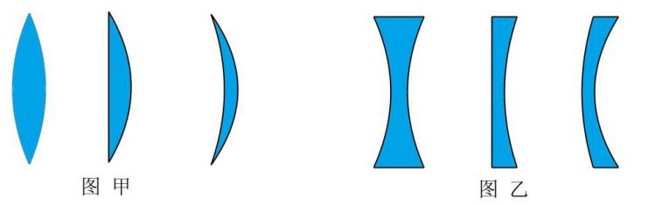

##### （3）透镜的作用

①凸透镜对光线具有会聚作用，但并不是说通过凸透镜后的光束一定会聚在一点。

会聚作用就是“向中间折”。如图。

②凹透镜对光线具有发散作用，但并不是说通过凹透镜后的光束一定是发散的，或延长不相交。

发散作用就是“向两边折”。如图。

③光线经过透镜后总是向较厚的一端偏折。

光喜欢胖子。

##### （4）主光轴、光心、焦点、焦距

主光轴：通过透镜的两个球面球心的直线叫主光轴。

光心：透镜的几何中心，通过它的光传播方向不变。

焦点：凸透镜能使跟主轴平行的光线会聚在主光轴上的一点，这点叫透镜的焦点，用“F”表示；跟主光轴平行的光线经凹透镜后变得发散，发散光线的反向延长线相交在主光轴上一点，这一点不是实际光线的会聚点，所以叫虚焦点。

焦距：焦点到光心的距离叫焦距，用“*f*”表示。

##### （5）三条特殊光线

①平行于主光轴的光线经凸透镜以后，将会聚在焦点；经凹透镜以后，反向延长线将交于虚焦点，如图所示。

②过焦点的光，经过凸透镜后，平行于主光轴；指向虚焦点的光，经凹透镜后，平行于主光轴，如图所示。

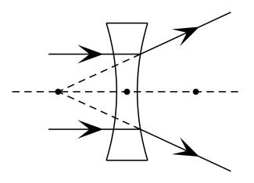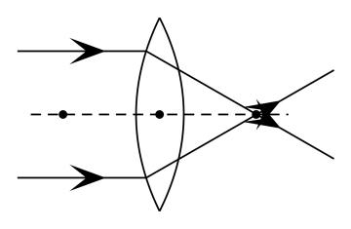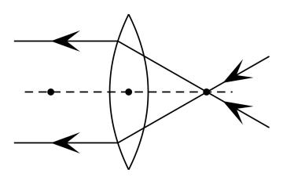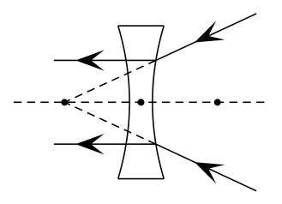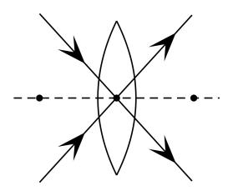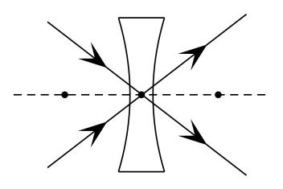

③经过光心的光，其传播方向不变，如图所示。

#### 2.凸透镜成像规律

##### （1）凸透镜成像的特点和应用

见下表：

|  |  |  |  |  |  |
| --- | --- | --- | --- | --- | --- |
| 物距 | 像距 | 物像位置 | 像的性质 | 分界 | 应用举例 |
| *u*>2*f* | 2*f*>*v*>*f* | 物像异侧 | 缩小、倒立、实像 |  | 照相机、眼睛 |
| *u*=2*f* | *v*=2*f* | 物像异侧 | 等大、倒立、实像 | 大小分界 | 实验室测焦距 |
| 2*f*>*u*>*f* | *v*>2*f* | 物像异侧 | 放大、倒立、实像 |  | 幻灯机、投影仪 |
| *u*=*f* | \**v*=±∞ | 不成像 | | 实虚分界 | 构照平行光线 |
| *u*<*f* | \**v<*0 | 物像同侧 | 放大、正立、虚像 |  | 放大镜 |

##### （2）透镜成像的规律口诀

一焦分虚实，二焦分大小；成实像时，物近像远像变大；成虚像时，物近像近，像变小。

①“一焦分虚实”——物体在一倍焦距以内成虚像，一倍焦距以外成实像。

②“二焦分大小”——物距小于二倍焦距，成放大的像，（焦点除外）；物距大于二倍焦距成缩小的。

③“成实像时，物近像远像变大”——成实像时，物体靠近透镜，像远离透镜，像逐渐变大。

④“成虚像时，物近像近，像变小”——成虚像时，物体靠近透镜，像也靠近透镜，像逐渐变小。

##### （3）透镜成像的光路图：

①物距*u>*2*f*时，像距*f<v<*2*f*，成倒立缩小实像，如图所示：

图 两种透镜

图 两种透镜对平行于主光轴的光线的折射

图 两种透镜对过焦点的光线的折射

图 两种透镜对通过光心的光线的作用

图 *u>2f*时成倒立缩小的实像

***u***

***v***

②物距*u=*2*f*时，像距*v=*2*f*，成倒立缩小实像，如图所示：

图 *u=2f*时成倒立等大的实像

***u***

***v***

③成倒立放大实像时，物距*f<u<*2*f*，像距*v>*2*f*如图所示：

④物距*u=f*时，折射光线平行，不成像

⑤物距*u<f*时，成正立放大虚像，如图所示：

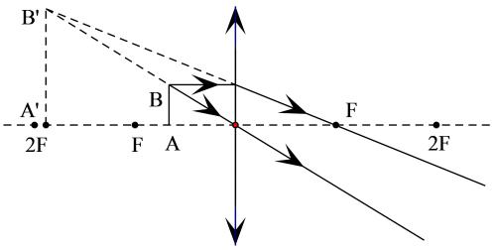

##### （4）*u*、*v*、*f*三者的关系

大小上看，成实像时：

要么*f<v<*2*f<u*，要么*f<u<*2*f<v*，要么要么*f<v=*2*f=u*。

*凸透镜成像的计算公式：+=

其中*u>*0，*f>*0，当*v>*0时，像与物在异侧，为实像；*v<*0时，像与物在同侧，为虚像。

*u*和*f*一起决定*v*，所以实验题中，一般*u*和*f*两者，一个充当自变量，一个充当控制变量，*v*充当因变量。这里又涉及到了控制变量法。

##### （5）利用物体和像，找透镜

任意两条物和像对应点的连线，相交的位置为透镜的光心。

#### 3.凸透镜成像动态变化

根据之前学的口诀来判断：

一焦分虚实，二焦分大小；

成实像时，物近像远像变大；

*成虚像时，物近像近像变小。

对于普通光学照相机，拍摄的范围越小，则实像越大（比如同一个人的全身照和半身照相比，半身照所成的像比全身照）。

成实像时，由于比例关系，=，物和像，谁离透镜远，谁就大，移动时，谁就运动得快。也就是说“大——远——快”是一体的。

由于物和实像是同向运动的，当物靠近透镜运动时，相当于物追着实像跑。根据上面所说，*u>2f*时，物运动得快，*u<2f*时，像运动得快，根据数学上追及问题的知识可知，当u=2f=v时，此时，物和实像的距离最近，为4f。

#### 4.凸透镜成像和平面镜成像的区别

凸透镜可以成实像，也可以成虚像，平面镜成的是虚像。除了正立倒立的区别以外，还有一个不同：

平面镜成的虚像是“翻转”（数学里的轴对称），正立是正立，但左右相反，相对位置发生了改变；

凸透镜成的实像是“旋转”（数学里的中心对称），相对位置没发生改变；

凸透镜成的虚像，左右不相反，相对位置没发生改变。

#### 5.眼睛

（1）结构：睫状体、瞳孔、角膜、晶状体、视网膜、视神经、玻璃体等部分构成。

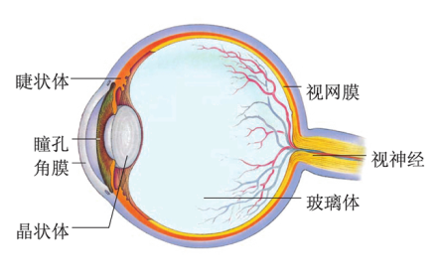

（2）视物原理：晶状体和角膜的共同作用相当于凸透镜，视网膜相当于光屏。来自物体的光，经过角膜和晶状体的折射后在视网膜上成倒立、缩小的实像，再经视神经系统传入大脑，就能看到物体。大脑经过加工，看到的影像就是正立的了。

*（3）远点：依靠眼睛的调节所能看清的最远的点。正常眼睛的远点在无限远处。

*（4）近点：依靠眼睛的调节所能看清的最近的点。正常眼睛的近点大约在10cm处。

*（5）明视距离：正常眼睛观察近处物体最清晰而又不疲劳的距离大约是25cm，这个距离叫明视距离。这个知识与保护视力有关。

#### 6.近视眼、远视眼及其矫正

##### （1）近视眼与远视眼

|  |  |  |
| --- | --- | --- |
|  | 近视眼 | 远视眼 |
| 表现 | 只能看清近处的物体，看不清远处的物体。 | 只能看清楚远处的物体、看不清近处的物体。 |
| 成因 | 晶状体变得太厚，折射光的能力太强或由于眼球在前后方向上太长，视网膜距晶状体过远，来自远处的光会聚在视网膜之前，视网膜上得不到清晰的像。如图：  F:\总部班课\10月新版PPT\05章\sadfsaga副本.png | 晶状体太薄，折光能力太弱，或者是眼球在前后方向上太短，来自近处物体的光线发散程度较大，光会聚到了视网膜之后。  F:\总部班课\10月新版PPT\05章\阿诗丹顿丁茜一.png |
| 矫正 | F:\总部班课\10月新版PPT\05章\dafhadafsaafdas.png  近凹远凸，用凹透镜 | F:\总部班课\10月新版PPT\05章\暮云春树革.png  远凸，用凸透镜 |

**二、显微镜和望远镜**

（1）显微镜：由两组凸透镜组成。靠近被观察物体的叫物镜，焦距较短，成倒立、放大的实像；靠近眼睛的叫目镜，焦距较长，以物镜所成实像为物体再次成像；成正立、放大的虚像。增大视角的方式是放大再放大。

（2）望远镜：

开普勒型：由两组凸透镜组成。靠近被观察物体的叫物镜，焦距较长，成倒立、缩小的实像；靠近眼睛的叫目镜，焦距较短，以物镜所成实像（经过平面镜反射后已变为正立的像）为物体再次成像，成正立、放大的虚像。增大视角的方式是先拉近再放大。

伽利略型：由一个凸透镜和一个凹透镜组成，靠近眼睛的叫目镜，是一个凹透镜；靠近被观察物体的叫物镜，是凸透镜。光线经过物镜折射所成的实像在目镜的后方（靠近人目的后方）焦点上，这像对目镜是一个虚像，因此经它折射后成一放大的正立虚像。增大视角的方式是拉近。

#### 5.望远镜和显微镜

我们所学的望远镜和显微镜都是用两个透镜组合而成的。两个透镜，一个靠近被观测的物体，叫物镜，另一个靠近人眼，叫目镜。

望远镜和显微镜成像

|  |  |
| --- | --- |
| 常规知识点补充 | |
| 如果您觉得知识点还有可以补充的，欢迎补充，并联系我的微信进行反馈，深表感谢！优胜的教学品质因你而不同！ |  |

### 新知识点

#### 1.眼镜的度数

（1）焦度：透镜的焦距越短，折光本领越大，透镜焦距的倒数叫透镜焦度。用φ表示即：φ=。

（2）焦距以米为单位时，焦度的单位是屈光度。眼镜度数是屈光度数乘以100。如焦距为1/5m的凸透镜，焦度为5屈光度，用它做成的远视镜片为+500度。

（3）度数：远视镜的度数为正数，近视眼的度数为负数。